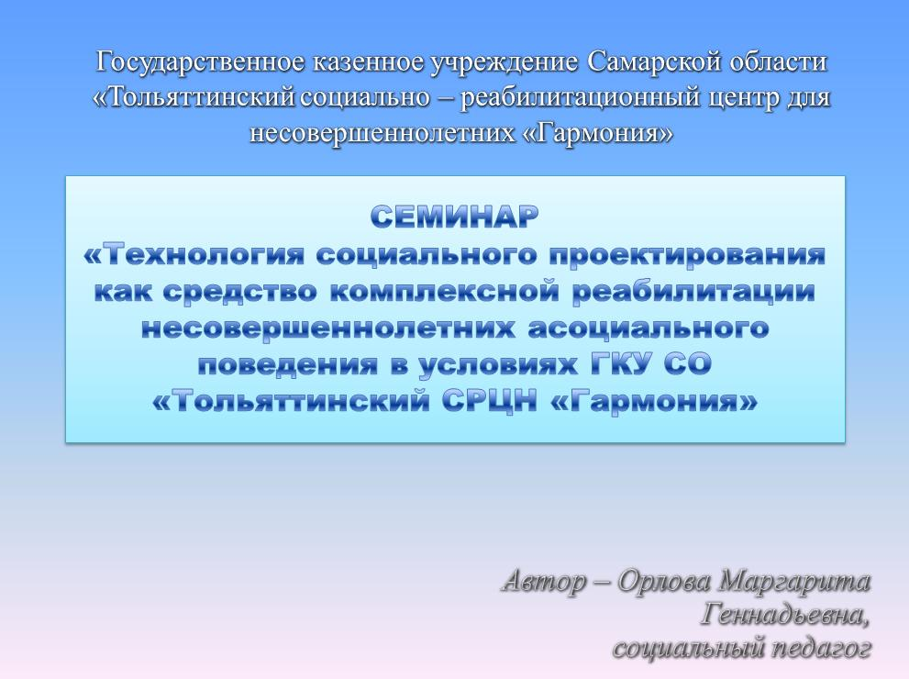
Правила разработки и реализации социальных проектов.
Орлова Маргарита Геннадьевна,
социальный педагог высшей
квалификационной категории

В центре «Гармония» я пятый год реализую социальные проекты, основанные на моих авторских программах, это: «Мир без наркотиков и вредных привычек»; «В мире творческих профессий»; «Ателье подарков и поздравлений».
Летом в нашем учреждении проводился семинар «Технология социального проектирования как средство комплексной реабилитации несовершеннолетних асоциального поведения в условиях ГКУ СО «Тольяттинский СРЦН «Гармония». На нем я подробно рассказывала о социальном проектировании. К сожалению, его участниками не смогли стать все желающие. Поэтому я и подготовила эту публикацию как методическое пособие для специалистов, имеющих желание работать в заданном направлении. Итак.
Что такое проект?
Определение. Под проектом в общественной жизни обычно понимается совокупность взаимоувязанных запланированных и реализуемых мероприятий и иных действий, предназначенных для достижения определенных целей с использованием установленных ресурсов (денег, оборудования и т.д.) в пределах некоторого времени.
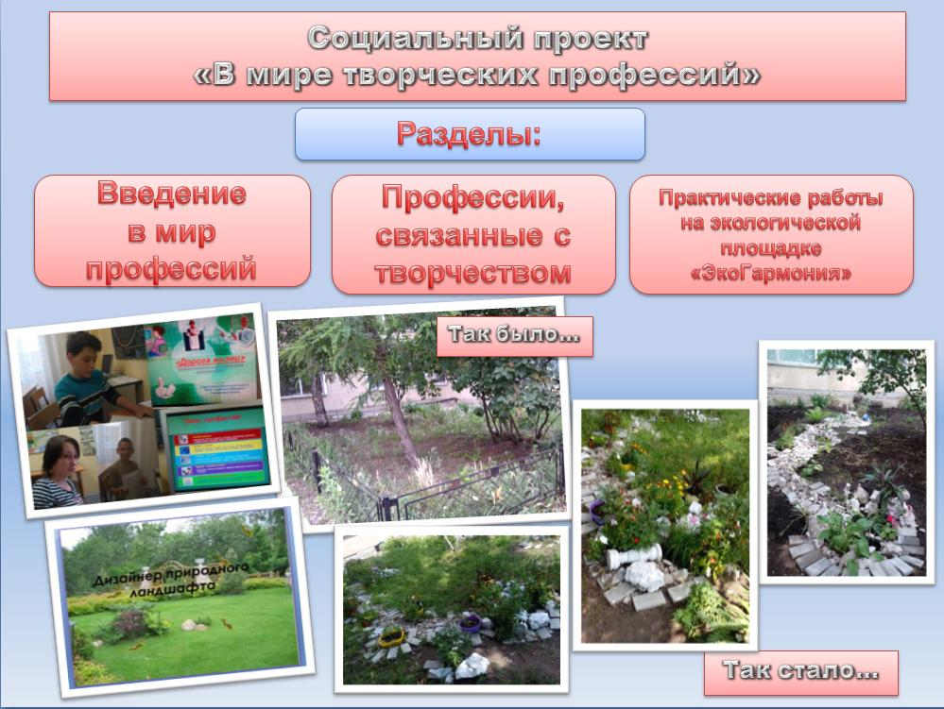
В русский язык слово «проект» пришло из латыни: латинское слово «projectum» представляет собой средний род от «projectus». Данное латинское существительное произошло от префикса «pro» (на русском языке – «вперед», «перед») и глагола «jacere» (на русском языке – «бросать»), произошедшего (по-русски: «бросать», «делать»). То есть БРОСАТЬ ВПЕРЕД!
Классификация проектов.
Так, по составу и структуре проекта можно выделить монопроект, мультипроект и мегапроект.
Монопроект представляет собой единичный проект, внутри которого не выделяются подпроекты. Мультипроет – это комплекс двух и более подпроектов, каждый из которых может рассматриваться как самостоятельный проект. Мегапроект – ряд объединенных одной целью, взаимосвязанных мультипроектов и монопроектов.
Краткосрочные (от нескольких месяцев до двух лет), среднесрочные (от двух до пяти лет) и долгосрочные (пять и более лет) проекты.
По территориальным масштабам проекты можно сгруппировать в международные, национальные, межрегиональные, региональные, местные. По характеру заинтересованных в реализации проектов лиц проекты бывают межгосударственные, государственные, межотраслевые, отраслевые, межсекторные, корпоративные, ведомственные, индивидуальные. По основным сферам деятельности можно выделить технические, экономические, социальные, экологические, смешанные и другие проекты.
В состав социальных проектов входят учебно-образовательные, просветительские, досуговые, благотворительные и другие.
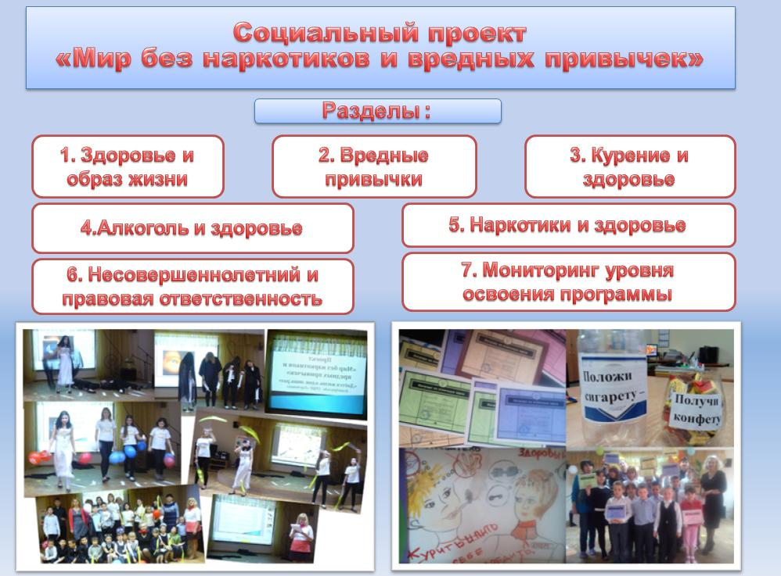
Социальный проект — это комплекс социально ориентированных действий, направленных на достижение некоей социально значимой цели. В этом случае само социальное проектирование – метод, позволяющий корректно создавать и реализовывать эффективные, социально ориентированные проекты. В соответствии с этим социальное проектирование связано с инновационной деятельностью и внедрением социальных инноваций.
Замысел социального проекта. Его этапы и правила.
Назначение любого социального проекта - изменение социальной среды, осуществление инновации. Инновация - это сознательная деятельность по конструированию нового и его внедрение в жизнь на основе переосмысления предыдущего опыта.
Технологию подготовки проекта подразумевает решение таких задач, как осознание сути проекта самими авторами и представление проекта потенциальным участникам его осуществления.
Для решения проблемы требуется ответить на три базовых вопроса: Что нужно знать, чтобы решить проблему? Что нужно создать для решения проблемы? Что нужно организовать в процессе решения проблемы? Именно проект позволяет ответить на эти вопросы, поскольку проект позволяет существующую систему (вещь, ситуацию) превратить в желаемую систему (вещь, ситуацию), и эта новая система и выступает в качестве цели проекта.
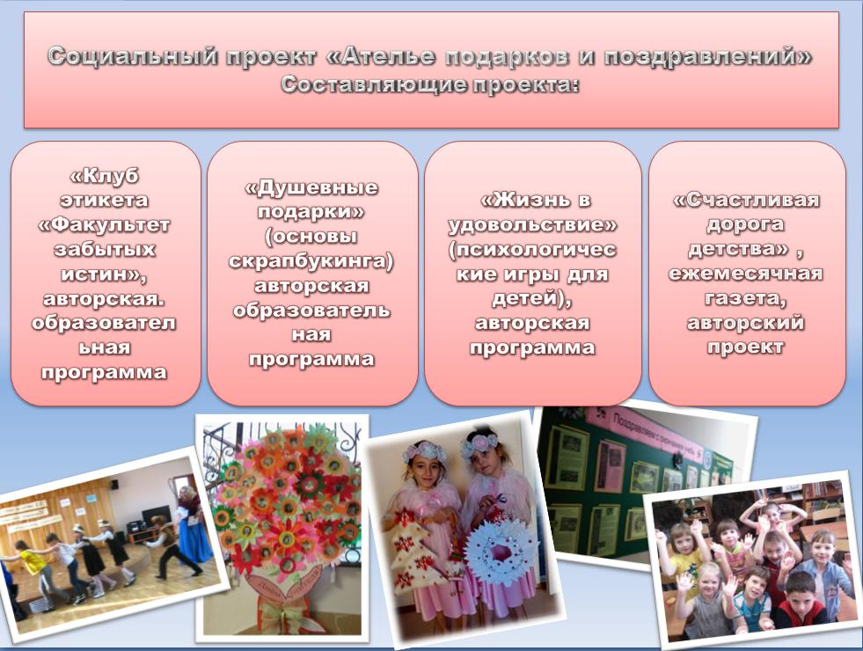
Проектной деятельностью я занимаюсь с 1998 года, пройдя курс подготовки по «Управлению проектами», имею разработанные и реализованные проекты как в социальной сфере, так и образовательной, поэтому для разработки проекта использовала проверенную на практике методику Р – М – Р (Результат – Методы – Ресурсы):
Результаты –
- Чего мы добиваемся, каковы наши цели?
- Что мы стараемся сделать?
- Каких результатов мы хотим достичь?
- Какова приоритетность результатов?
- Как будет выглядеть «Успех»?
Методы –
- Как это следует сделать?
- Как нам этого достичь?
- Какие существуют альтернативные методы?
- Какой наилучший из возможных?
- Какую систему приближения и оценки мы используем?
Ресурсы –
- Какие специалисты нам нужны?
- Сколько потребуется людей?
- Какова стоимость реализации решений?
- Сколько нужно времени?
- Какие дополнительны ресурсы понадобятся?
Если можно ответить на эти вопросы без дополнительной проработки деталей проекта, то проект подготовлен к стадии своей реализации.
Жизненный цикл проекта.
Любой проект существует ограниченный промежуток времени, причём, подчеркнём, именно обозримый промежуток времени. Проект нельзя начинать, если неясно, сколько времени он будет продолжаться.
Основные разделы проекта.
- Аннотация (5-10 строк).
- Описание проблемы (актуальность).
- Цель, из неё вытекают задачи.
- Новизна проекта.
- Ресурсы (что используем, специалисты, техника и т.д.)
- Методы (лекции, беседы, мероприятия, акции и т.д).
- Действия. Описание или содержание проекта, работ по нему.
- Ожидаемые результаты. (Улучшение, увеличение или сокращение (во втором случае, если речь идёт о характеристике какого-либо негативного явления или свойства), укрепление или ослабление, наращивание или уменьшение, а также любое другое изменение, поддающееся количественному или качественному измерению или описанию.
- Оценка результативности или эффективности (тесты, диагностика).
- Используемая литература и интернет-ресурсы.
- Приложения.
Принцип ценностной опоры для оценки эффективности проекта.
Для оценки эффективности используется т.н принцип ценностной опоры, три основных принципа любого проекта, претендующего на то, чтобы быть названным эффективным.
Первый – возможно более глубокий уровень профилактики (движение от следствий проблем к самим проблемам и воздействие на них).
Речь об оценке проектов по работе с несовершеннолетними группы риска. Ребятам из проблемных групп прежде всего необходимо снижать уровень агрессивной настроенности;
Второй – направленность действия на выработку у целевой группы способности к последующему самообеспечению. Необходимо таким образом выстраивать все действия по проекту, чтобы основная группа получателей услуг не становилась вечным иждивенцем, «нахлебником», а обретала в итоге способность в дальнейшем самостоятельно справляться со своими проблемами и обходиться без посторонней помощи. Т.н. принципом нацеленности на социальное развитие.
Третий – вовлечение представителей самой целевой группы в работу с ними. Целевая группа должна становиться не пассивным благоприобретателем, объектом воздействия специалистов проекта, а активным действующим лицом, вовлечённым в сам процесс реализации проекта, субъектом взаимодействия. Т.е. принцип интерактивного взаимодействия.
Оценка результативности. Планирование управлением проектом и его рисками. Планирование устойчивости результатов.
Не путайте оценку результативности (описание процедур, способов и мер) с описанием ожидаемых результатов от выполнения проекта!
Заключительный контроль позволяет зафиксировать завершение работ по проектам или их продолжение. Эта стадия предусматривает и осмысление реализации проекта:
Достигнут ли планировавшийся результат? Достигнут ли он в полном объеме и на высшем уровне качества? Что мешало осуществлению проектов и насколько успешно преодолены препятствия? Нужны ли были проекты для решения проблем, их вдохновившей? Насколько слажена была команда проектов и можно ли с ней работать в новых проектах? Стоит ли проекты закрывать?
Вопросы эти затрагивают существо работы в проекте, они не могут не носить ценностного характера и вновь возвращать инициаторов к стадии замысла проекта и разработки концепции.
Нередко проекты, которые планировались как краткосрочные, становятся долгожителями и обретают новые черты, опираясь поначалу на импульсы, которые привели проект к успеху, а затем и на традицию.
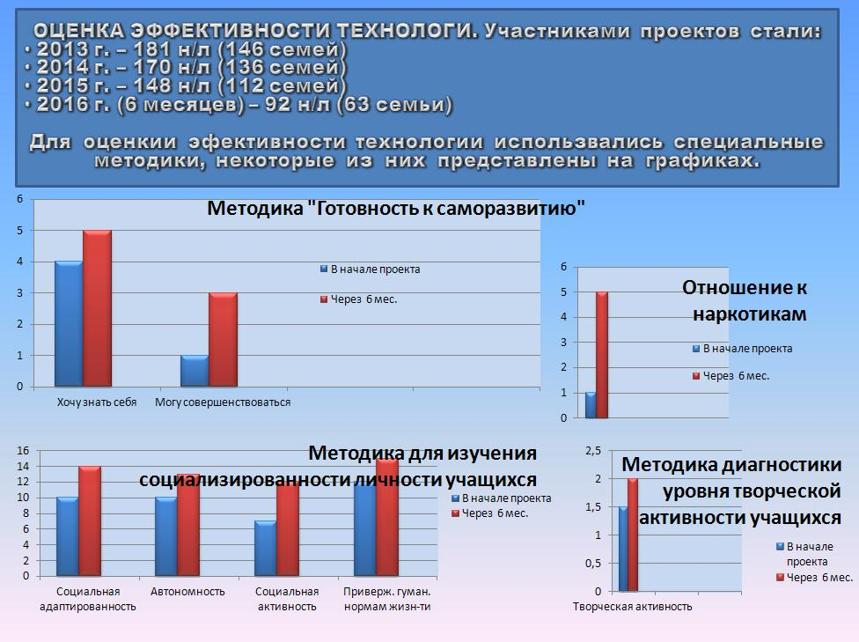
Для оценки эффективности социального проекта обычно проводится диагностическое тестирование, сравнивая результаты тестирования до начала проекта и после его завершения, можно получить результаты, которые дадут нам картину эффекта от проделанной работы.
В зависимости от целей и задач проекта подбираются методики. Я в своей деятельности использовала такие:
- Готовность к саморазвитию (по С.Грачёву).
- Выявления коммуникативных склонностей воспитанников (составлена на основе материалов Р.В.Овчаровской).
- Исследования мотивов посещения занятий в коллективе (по Л.В.Байбородовой).
- Диагностика уровня творческой активности воспитанников (по М.И.Рожкову, Ю.СТюнникову, Б.С.Алишеву, Л.А.Воловичу).
- Изучения социализированности учащегося.
другие.
В зависимости от назначения проекта рассчитывается его социальная стоимость (общественный или социальный результат). Речь идет о положительном изменении в жизни отдельных лиц, целевой группы или всего общества в целом. Социальный результат часто бывает трудно измерить. Например, сохранение лесов улучшает жизнь всего общества, но насколько именно жизнь становится лучше, измерить трудно, тем более в стоимостном выражении. Непосредственный результат социальных программ, как правило, измерим — сохранено столько-то гектаров леса или проведено столько-то публичных мероприятий, занятий, акций, участвовали в таком количестве конкурсов и т.д. Но социальная стоимость этих непосредственных результатов не всегда измерима. Тем не менее, некоторые социальные результаты вполне поддаются стоимостному измерению — например, повышение доходов представителей целевой группы.

Если вы хотите получить финансирование (грант).

В таком случае ваша работа несколько усложняется, поскольку построение проекта несколько меняется. Что же делать? В первую очередь необходимо рассчитать бюджет проекта.
Бюджет проекта – это, что называется, «отдельная песня», – документ, содержащий целый ряд очень важных свойств. Во-первых, бюджет это – основной финансовый документ, финансово-экономическое обоснование проекта.
Статьи расходов:
1. Зарплата. (Штатный персонал. Приглашённые специалисты. Вклад добровольцев).
2. Транспортные расходы.
3. Командировочные расходы.
4.Расходы по проведению мероприятий.
5. Приобретаемое (арендуемое) оборудование.
6. Аренда помещений: офисные, для мероприятий.
7. Издательские расходы.
8. Банковские расходы.
9. Непредвиденные расходы.

Приложения к проекту характеризуют ваши способности для выполнения проекта.

Описание проекта. Название проекта - должно быть броским и кратким. Оно может быть достаточно общим (например «Наш город») или содержать подзаголовок, например: «Наш город. Тольятти: прошлое, настоящее, будущее».
Аннотация проекта (не более 1/3 страницы). Аннотация проекта содержит ясное и краткое описание сути проекта. Она должна привлечь положительное внимание к заявке, побудить читать ее дальше. Структура аннотации состоит из четких, логически связных ответов на следующие вопросы: почему и кому нужен этот проект? какова его цель? где проект будет реализован? как проект будет выполняться (основные мероприятия)? каковы его ожидаемые результаты (как он изменит жизнь людей к лучшему).
Описание проблем (ы), решению/снижению остроты которой (-ых) посвящен проект, обоснование социальной значимости проекта (не более 1 страницы).
Основные целевые группы, на которые направлен проект.
Основные цели и задачи проекта.
Описание позитивных изменений, которые произойдут в результате реализации проекта; конкретные ожидаемые результаты и эффект проекта в долгосрочной перспективе (каждая задача имеет свой результат).
Рабочий план реализации проекта (что, где, когда). Исполнители и календарный план.
Надеюсь, коллеги, что этот мой очередной посыл (импульс) побудит вас к творческим разработкам. Искренне желаю всем успехов!

Литература.
- http://azps.ru/training/2/trn3.html - А.Я. Психология.
- http://pedsovet.su/load/247-1-0-4627 – Социальное проектирование как форма работы школьного пионерского объединения.
- http://ru.wikipedia.org – ВикипедиЯ – Свободная энциклопедия.
- Видмер Т., Колков В. Определение эффективности социальных проектов // Социальная работа. – 2005. - №4.
- Иванов В.Н., Патрушев В.И. Социальные технологии. - М.: Муниципальный мир, 2004. – 488 с.
- Курбатов В.И., Курбатова О.В. Социальное проектирование. - Ростов н/Д.: Феникс, 2001. – 416 с.
- Луков В.А. Социальное проектирование. - М.: Флинта, 2003. – 240 с.
- Семенова Т.Ю. Оценка эффективности региональных целевых программ и проектов // Проблемы современной экономики. - 2007. - № 4

